聖經分享聚會（常年期第三十主日）
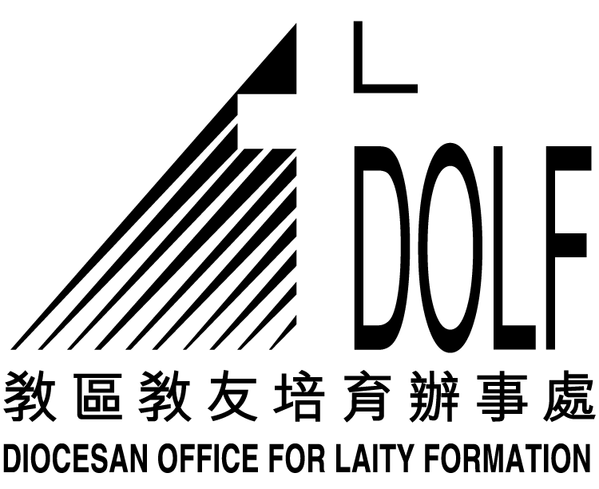

經文：瑪竇福音 第22章34-40節

1) 祈禱

2) 導言
法利塞人為了陷害耶穌，先後設計向他挑戰。今次，他們當中的一位「法學士」；即專門研究舊約法律的經師，再次試探耶穌，向他發問法律中那一條誡命是最大的？其實在以色列的法律中共有六百一十三條之多，「法學士」就是考驗耶穌對法律如何作一撮要。耶穌不但沒有被難倒，反而把握機會向我們啟示如何理解和實行天主的誡命。
﹝可作簡短分享３分鐘﹞

3) 讀經
瑪22：34-40

4) 靜默 ﹝2-3 分鐘﹞
※ 每人試圖在經文中找出最深刻印象的片段或字句，並作簡短分享。
※ 第二次誦讀經文

5) 訊息
耶穌清楚地把愛主愛人的兩條誡命連成一體，成為一體兩面，不可分割的事實；亦是所有誡命和法律的基礎。誡命並不是條文，而是生活的指導。若我們是真的全心、全靈、全意愛天主的話，我們就會在生活中從愛人身上表達出愛天主。祇要在生活中經驗到天主對我們的愛，我們就變得有力量去愛，因為天主的愛是愛人的泉源。

6) 反省／分享 ﹝20-25 分鐘﹞
※ 愛看不見的天主比看得見的人會更容易，你同意嗎？為甚麼？
※ 我如何理解「你應全心、全靈、全意，愛上主你的天主」？我又如何於 日常生活中表達出來？

7) 生活聖言

『你應全心、全靈、全意，愛上主你的天主。』

（瑪22:37）

『你應當愛近人，如你自己。』 （瑪22:39）
實踐建議：
※ 求天主在生活中助我嘗試多接納、欣賞他人和自己。

8) 總結

9) 結束祈禱 (鼓勵各人說出禱文，彼此代禱。)

